五、简谐振动的图象
物体的运动情况可以用公式来表示，也可以用图象来表示，我们以前学过，匀速直线运动的位移图象是一条通过原点的直线。简谐振动的位移图象是怎样的呢？
简谐振动的图象可以利用图9-6所示的装置直接从振动物体得到，把漏斗吊在支架上，下方放一块硬纸板，纸板上画一条直线Ot，先使漏斗静止不动，使O点恰好在漏斗的正下方。然后在漏斗里装满细砂，让它摆动，同时沿着跟摆动垂直的方向匀速拉动硬纸板，因为每一时刻都从漏斗漏出细砂，所以落在硬纸板上的细砂就记录下各个时刻摆的位置。不断漏下的砂组成连续的砂流，在硬纸板上显示出一条曲线，这条曲线就是以横轴Ot表示时间、以纵轴表示对平衡位置的位移的振动图象，可以看到，摆的振动图象是正弦或余弦曲线。实际上，所有简谐振动的图象都是正弦或余弦曲线（图9-7）。
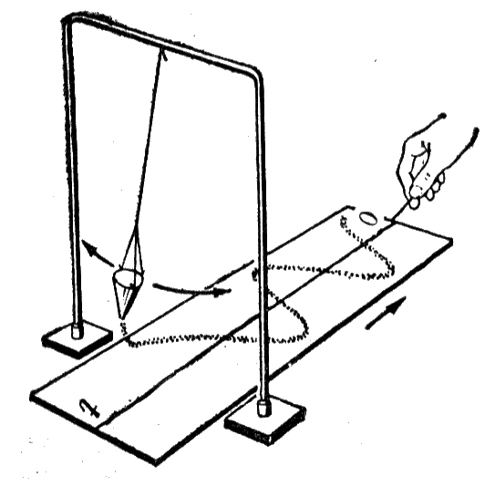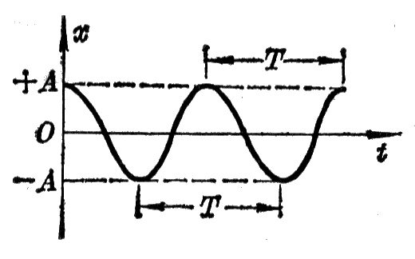
图9-6 摆的振动图象
图9-7 简谐振动的图象
振动图象表示出振子对平衡位置的位移怎样随时间而变化，它可以告诉我们在任一时刻振子对平衡位置的位移，可见，振动图象直观地表示出了振动的情况。
在振动图象上还可以表示出振幅和周期。曲线的最大值等于振幅，相邻两个正（或负）的最大值之间的问隔等于周期。
利用振动图象也可以比较振动的相。图9-8是同相的两个简谐振动的图象，从图象容易看出这两个振动的步调是一致的，图9-9是反相的两个简谐振动的图象，从图象容易看出这两个振动的步调恰好相反。
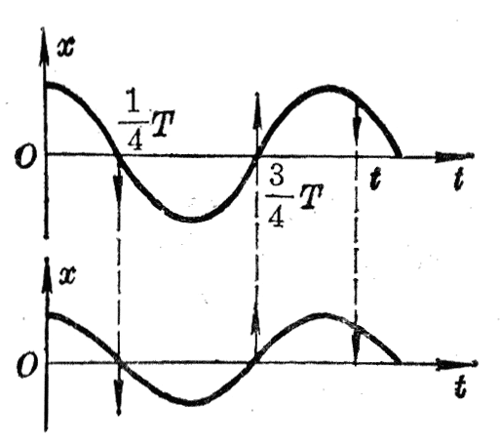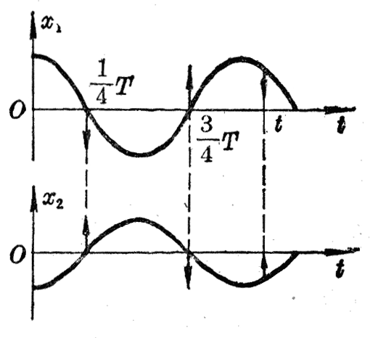
图9-8 同相的两个简谐振动的图象（图中的箭头表示振子在该时刻的运动方向）
图9-9 反相的两个简谐振动的图象（图中的箭头表示振子在该时刻的运动方向）
在许多实际工作中，例如监测地震，振动图象就是直接从振动体记录得来的。分析研究得到的图象可以了解振动的许多情况。

练习四
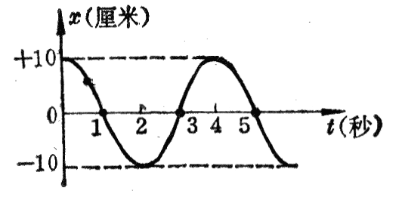
（1）图9-10是一个简谐振动的图象，根据图象确定它的振幅和周期。
图9-10
（2）图9-10的振动图象是一条余弦曲线。你能不能应用学过的数学知识算出下列时刻振子对平衡位置的位移？①t＝0.5s，②t＝1.5s。
提示：想一想在图9-10中，1s、2s等时刻相当于余弦函数的多大的角度。

